新北市政府觀光旅遊局新聞稿 105.07.13
2016新北市貢寮國際海洋音樂祭
騷包樂團V.S. The Roadside Inn 復古優雅和搖滾硬漢的交會
台北小地方 十強走唱最終場後 2016海洋音樂祭貢寮見!
【新北市訊】今(13日)晚，北台灣的夜空裡充滿著音樂的能量，台北小地方的空間中躍動的音符激發出無限的爆發力，「騷包樂團」與「The Roadside Inn」，一個融合搖滾與電子，一個則是用帶有南方元素的激進搖滾，震憾樂迷們的耳朵!
用盡全力為了綻放瞬間光芒 把握青春 螢火蟲賣力搖擺
優雅復古的「騷包樂團」今晚帶來的創作曲目包括「螢火蟲之舞」、「答案」等，「螢火蟲之舞」歌詞要表達的是把握青春，就像螢火蟲壽命不長，卻自始至終都盡全力地發光發熱一樣，也恰巧的符合樂團成員們的心境；而「答案」講述著這個世界正在撕裂我們之間的關連，但我們還是緊緊抓牢了彼此，最後一刻來臨時，你們會不會在我的身旁呢? 夥伴們，自省中帶點疑惑，這樣牽動心緒的曖昧歌詞，是騷包樂團詮譯生命的方式，主唱恰吉的歌聲輕盈優雅，跳躍在樂迷們的心口尖上，帶領現場觀眾隨之搖擺起舞。
騷包樂團從2008年組團開始到現在，經歷了受挫、吃虧、成員更換等挑戰，仍然不停透過現場表演累積經驗，展現獨立樂團的生命力，而且彼此更相知相惜這得來不易的緣份。現實生活的實際問題，向來是獨立樂團最難克服的一關，但騷包樂團選擇用最低物質需求的生活方式過著心靈富足的音樂人生。騷包樂團希望台下觀眾聽著他們的創作，可以隨著音樂律動，甚至很自然的跳起舞來，感覺是玩在一起的，這就是他們的音樂魔力。7/23的海洋獨立音樂大賞，他們將全力以赴，用最完美的姿態迎戰。
遊迴在希望與破滅之間 重啟你逐漸老去的靈魂
風格迥異的「The Roadside Inn」用他們一貫的灑脫態度唱出「盡頭的開始」、「唱歌的老房子」等創作，「盡頭的開始」表達他們從這裡開始、從這裡結束、從這裡爬起、再從這裡延續下去，對過往揮手吐口水說不會再見，對未來招手喝口酒說下次再相聚；而為了紀念過去各個包容The Roadside Inn胡鬧與情緒的空間，那裡充斥著許多回憶，也是看著他們成長的地方，「唱歌的老房子」這首創作因此誕生，指間燒一半的煙，伴隨著幾分宿醉，短暫擁有的快樂走入封陳，如同煙霧裹著不再相見的無奈，真切的表露出The Roadside Inn迷幻無依卻又紮實存在的青春人生。
走唱於北中南各大大小小的Live House之間，來自中台灣海岸線的The Roadside Inn總帶著光明磊落的勇氣 ，在台上揮灑不願退讓的信念 ，以一直線的爆裂力道，融入哀愁歌謠的旋律 以及震攝人心的深刻詞意，是他們樹立起的強烈風格。比較特別的反差是，The Roadside Inn居然還有經營美式漢堡店，雖然位在淡水，但還是有許多烙賽粉（The Roadside Inn粉絲的暱稱）專程跑去吃，只為一嚐傳奇樂團的好手藝，雖然不知道當The Roadside Inn拿下大獎時，漢堡店會不會來個瘋狂大折扣，但可以肯定若奪下大獎，海洋旗絕對會是店裡最美麗的裝置物！
海祭十強走唱活動走遍新北、台中、台東、台北後，今晚於台北小地方展演空間最終場圓滿落幕，接下來就是7月23日的海洋獨立音樂大賞了，究竟在全台走唱之後，十強們都獲得了哪些能量? 又有什麼火花會在比賽當日被點燃? 邀請您在7月22、23、24日來福隆海水浴場，和我們一同見證榮耀時刻，享受台灣夏日的搖滾盛宴!
「中國信託文教基金會」和新北市政府合作，推出的「中國信託人氣樂團獎」與「章魚哥預測活動」兩個網路活動會一直持續到比賽當晚，所以請樂迷們把握機會，快上網為喜愛的人氣樂團投票，以行動支持獨立音樂！更多「2016新北市貢寮國際海洋音樂祭」相關訊息請上新北市觀光旅遊網或加入新北旅客Facebook粉絲團查詢。
- 「2016新北市貢寮國際海洋音樂祭」活動網站：
http://tour.ntpc.gov.tw
- 新北旅客臉書Facebook粉絲團：
http://www.facebook.com/ntctour

新聞稿附件1：2016海祭活動三天主題與表演名單(按表演順序)

日期/時間/主題 | 卡司陣容名單
7/22(五)  16:00~22:00  臺灣搖滾拼輸贏 | HUSH、張三李四、小男孩樂團、黃子軒與山平快、蛋堡、董事長 ft. Jamii Szmadzinski、盧廣仲
7/23(六)  15:00~22:30  海洋獨立音樂大賞 | 台灣爽、非人物種、光樂團R.A.Y、Matzka  海祭十強：生命樹、Nora Says、騷包樂團、青春大衛、三十萬年老虎鉗、粉紅噪音、安妮朵拉、Savakan、非常口、The Roadside Inn
7/24(日)  16:00~22:00  世界搖滾來讚聲 | Hogan(愛爾蘭)、Victim Mentality(韓國)、Mehdi Nassouli(摩洛哥)、An Honest Mistake(馬來西亞)、楚歌樂隊(大陸) 、AKi(日本)、蘇打綠(臺灣)

新聞稿附件2：騷包樂團、The Roadside Inn (照片原檔附連結)

騷包樂團Soundboss
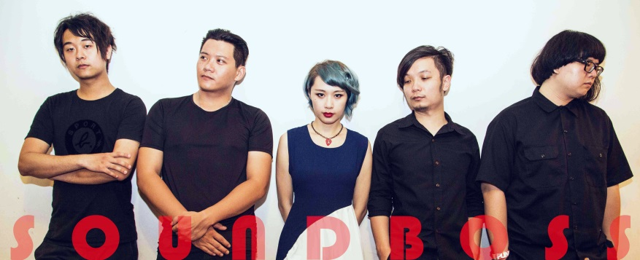
騷包樂團音樂風格以復古的Shuffle、Disco、爵士等律動性節奏為基調，佐以現代電氣元素，融合搖滾與電子，在陽剛的搖滾編制中搖擺出獨樹一格的韻味，搭配女主唱恰吉時而慵懶、時而爆裂的聲線與口吻，及牽動心緒的曖昧歌詞，過去與未來在音樂中交錯輝映，魅惑地勾引聽眾的青睞。

成員 | 主唱-恰吉 吉他手-敬之  貝斯-藥包 鍵盤-安西  鼓手-逸飛
特色 | 一種優雅與歇斯底里的融合，一種柔順及叛逆的拉扯。
經歷 | 2015年第二屆「地球春浪大賞」亞軍  2014年入選Sport b. 搖滾不加工演唱會網路人氣票選決選第三名。
作品 | 2014年首張專輯【騷動】

The Roadside Inn
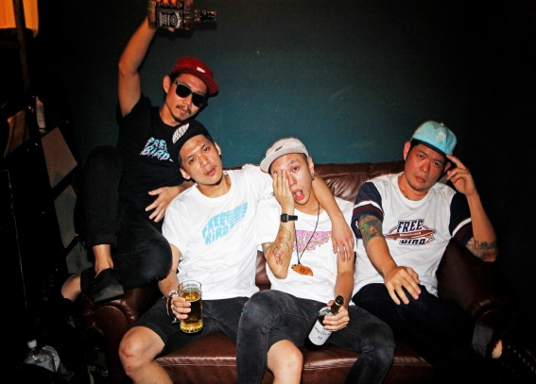
黏稠硬派的南方原素和哈扣龐克，樹立出The Roadside Inn的獨特風格。不做花俏炫麗的多餘附屬品，更沒有自視清高般修飾的詞曲詮釋，The Roadside Inn以豪快的編曲以及狂放的怒吼，給你最直接的感官放肆，就是要陪你找回彼此第一次的衝動！

成員 | 主唱 多多 吉他 阿傑  貝斯 阿光 鼓手 ZACK
特色 | 充滿青春活力又帶有南方元素的激進搖滾樂團
經歷 | 山海屯音樂節、大港開唱、覺醒音樂節等演出。
作品 | 2014年首張同名專輯《The Roadside Inn》

新聞稿附件3：中國信託人氣樂團票選活動
力挺！快來為喜歡的樂團大集氣！！中國信託文教基金會支持台灣原創音樂，再次與新北市政府合作舉辦「中國信託人氣樂團獎」票選活動，從2016/6/1 (三)凌晨0:00開始，到2016/7/23 (六)晚上9：20止，都可上海祭官網投票，支持心目中的最佳樂團，每人每天可投票一次，得票數最高的樂團將可獲得中信文教基金會提供的十場演出機會！
【中國信託人氣樂團獎】票選：

- 投票時間：2016/06/01 (三)凌晨00:00 –2016/7/23 (六)晚上9：20
- 得獎公布時間：2016/7/23(六)海洋獨立音樂大賞決賽成績公布後
- 活動方式：從「2016新北市貢寮國際海洋音樂祭」官網，連結至「中國信
託人氣樂團獎」活動頁面，投票選出你心目最佳人氣樂團，每人每天可投
票一次。
- 投票資格：FB帳號會員
- 獎項說明：票數最高的樂團，由中國信託提供10場演出機會。
- 投票流程說明：
1.進入「中國信託人氣樂團獎」投票頁面。
2.在喜愛的樂團簡介下方，點選「我要投票」。
3.依頁面要求登錄個人臉書，於跳出視窗中同意提供海洋音樂祭存取個人
訊息。
4.觀賞完影片後，按下「確認投票」即完成投票。

【章魚哥預測活動】：

透過海祭官網連結或直接前往中國信託文教基金會粉絲專頁，2016/06/01 (三)0:00 –2016/7/23 (六)18：00，成功預測中國信託人氣樂團獎得主，就有機會抽中海祭人氣禮品。
備註：
(1) 每人限預測一次，如有違規將視為棄權。
(2) 得獎名單7/26(二)中午12:00，於中國信託文教基金會官網及FB粉絲專頁公佈。
(3) 基金會將以臉書主動聯繫得獎人，確認獎項寄送事宜，如於通知後一周內未回
覆視同棄權。
(4) 主辦單位保留更換等值禮品權利。

